电子784班大学毕业30周年庆典活动细则
定于2013年4月29日和30日（劳动节长假的两个休息天）举行电子784班大学毕业30周年纪念庆典。地点：上海交警总队苏州基地太湖度假村。本次活动预收500元/人，最终将根据实际开支多退少补。本次活动的具体细则如下：
一、日程安排
二、交警总队苏州基地 太湖度假村简介 （附：地址 联系）
三、开车线路图
四、苏州白马涧生态园介绍

五、当地土特产预定

一、日程安排：

第一天：4月29日（周一）5.1小长假的第一天

开车须知：设8个接车点，分别由8个开车同学负责把同学们接往上海交警总队苏州基地太湖度假村。具体开车同学名单，接车地点、时间和坐车分组见“车队编组表”，具体开车路线见下面路线图。
第一天 | 活动
11：00 | - 合计8辆车必须此时到达沪宁高速的阳澄湖休息区集合（除1号先遣车外，包括李亚群的车），  - 集合点到由高斐负责，后续领路2号车负责，车主顾艺春，助理，李庆伟。  - 各车同学请在此休息区自行解决午餐问题。  - 1号车此时提前到达上海交警总队苏州基地太湖度假村，领取各房间钥匙，布置会场等。
12：30 | - 大部队到达交警总队苏州基地太湖度假村后，全部车子停在进门左边一个篮球场边上的停车场上。  - 然后全体同学到7号楼大堂领取房间钥匙，稍作休息；同时还未缴费的同学，请将此次活动费用500元交给石小顺（协助收费者：王目炯）。  - 7号楼每个房间内有有线网络，大堂有WiFi。此时高斐，李安康等会务组同学到会议室集合，对会议使用设备和自带移动网络等做最后的检查。需事先准备好移动上网卡，带好无线路由器（高斐 孟继明 负责）
14：00 | 拍集体照：全体同学在7号楼大堂集合，到某一指定地点拍摄集体照。拍照结束，就可陆续进入会场。每个进入会场的同学必须到指定场所签名留念。
15：00 | 庆典会议正式开始  会议主持：高斐（后备主持：王目炯）  视频连线：会议期间分别与海外同学视频的IPad：  王目炯连线张喜昌  方家千线线陈洪本  石小顺连线徐仁民。  摄影和录像者：高斐，顾艺春，徐远滨。  回忆大学生活：会间投影仪反复播放回忆大学生活的PPT文件 (由高斐负责编制)  会间发言人： 0 特邀贵宾 黄指导  1.老班长 孙传星  2.指导员 黄指导  3.副班长 李安康  4.老三届代表 叶一奇  5.应届生代表 石小顺  6.女生代表 杨庆珍  发言说明：  - 每个人发言时间掌握在10分钟之内，中间将进行有奖问答，帮助大家一起回忆大学生活，活跃会议气氛。  - 最后留10-15分钟给大家自由发言，会议结束前大家再次合唱《友谊天长地久》（附歌词）。
17：00 | 晚宴地点：基地太湖轩餐厅 （酒水饮料自带）  就坐安排：按会务组预定名单表分3桌就坐，每桌有一个桌长，主管本饭桌的召集及人数统计等工作。
19：00 | 娱乐：  全体同学先到娱乐楼3楼影视厅活动，那个包房很大，可以K歌和跳舞。在此大家合唱《明天会更好》（附歌词）。也可自愿分散活动，分别参加打乒乓，桌球，保龄球，棋牌等活动。
22：00 后 | 娱乐楼关闭，回房休息。  注：如果有同学22：00后要留在棋牌室活动，费用自理（120元/间）。

*** 晚上住上海交警总队苏州基地太湖度假村，不得擅自离开度假村。***

第二天：4月30日（周二）5.1小长假的第二天
第二天 | 活动
07：00 | 叫早：退房
07：30 | 早餐：基地太湖轩餐厅
08：30 | 游玩苏州白马涧生态园（详见下面介绍）。  度假村将派导游带路，单程路上时间为40分钟左右，游玩时间约2小时。
12：00 | 午餐：基地太湖轩餐厅
13：00 | 发车返沪，结束愉快的庆典及聚会活动。

二、交警总队苏州基地 太湖度假村简介：
- 上海公安交警总队苏州疗休养基地暨上海交通器材服务中心（苏州）太湖度假村地处中国四大名绣—苏绣之乡、苏州市高新技术开发区镇湖镇，座落美丽的太湖之滨—西华半岛。南临太湖，毗邻乾隆皇帝四次登临的旅游胜地香雪海，晨迎邓尉朝霞，晚送太湖西照，依山傍水，风光秀丽，山峦叠翠，湖光潋滟。依偎太湖，空气清新，尽情沐浴负离子，尽享天然氧吧。度假村内，绿树环抱，花草缤纷。房舍错落有致，环境幽雅宜人。优越的地理位置和大自然赋予的洁净生态环境使基地成为一处不可多得的疗休养、旅游度假胜地。 太湖度假村拥有客房、餐饮、会务、休闲、娱乐等各类设施，功能齐全，服务周到。度假村内现有装潢考究的豪华套房、标准客房共70余套（间），可接待客人百余人。其中位于太湖中的小岛别墅更是基地的一颗明珠，小岛上亭台楼阁，曲径通幽，小桥流水，鱼塘垂钓，不禁使人流连忘返。可容纳二百人同时进餐的大型餐厅以及豪华包房，可供举行大型宴会，也可供亲朋家人聚会小酌。菜肴苏杭特色、江南风味、色香俱全、味美价廉，主要特色有 “太湖三白”和山味野蔬，用料考究，让您品尝大城市难以享用的绿色食品。 太湖度假村内设有可供百余人从容就座的会场以及各类会议室，投影仪、电脑等会议设施一应俱全，如进行投影演示，只需携带U盘或光碟即插即用，是举行各种会议、培训活动的绝佳场所。湖边有湖心亭茶楼一座，登茶楼，观湖景，烟雨江南，美不胜收，是休憩养性、商务洽谈的极佳去处。 为丰富您的疗养生活，度假村内设有篮球场、垂钓池塘，可开展丰富多样的室外文体活动和水上活动.。新建的娱乐健身楼，内设美发、歌舞厅、影视厅、保龄球、壁球、网吧、游戏机房、桌球房、乒乓球、棋牌等多种健身娱乐活动项目。度假村备有豪华空调客车，座位舒适，价格优惠，可满足各类团队的需要，给您的出行带来极大的方便。 太湖度假村周边旅游资源丰富，人文景观绝佳。东有以清、幽、奇、古著称的天平山、天池山、穹隆山和灵岩山；南有太湖明珠—东山、西山；西有无锡鼋头渚、龙头渚、灵山大佛；更有号称苏州名胜 “四绝”之一的汉柏 “清奇古怪”和闻名中外的“邓尉探梅”。小桥流水、粉墙黛瓦的木渎、光福等古镇的历史文化透出强烈的江南水乡韵律。古松园、榜眼府第、严家花园、席家花园等江南园林更是不胜枚举。

- 小连山岛 离湖心亭茶楼游艇码头千余米的小连山岛，是度假村的又一旅游景点，小岛占地面积十余亩，建有一座建筑面积近900平方米的欧式别墅，别墅内有豪华套房6间，其中娱乐、茶饮、健身、休憩、聚会等设施一应俱全。围绕小岛四周的小径，以太湖湿地为依托，分别建有垂钓塘、荷花睡莲池，并零星分布了桔、枇杷、桃等果树，建有水榭亭台，更赋予了江南水乡的园林特色，面临度假村湖心亭茶楼的张拉膜建筑，形似起锚远航的风帆，更具一番特色。

交警总队苏州基地 太湖度假村  网址：www.shjjszjd.com  地址：苏州市高新区镇湖小连山岛 | 联系人：1.任经理 13003181000  2.小吴（女） 18913198868  传真： 0512-66911888 * 89200

三、开车线路图
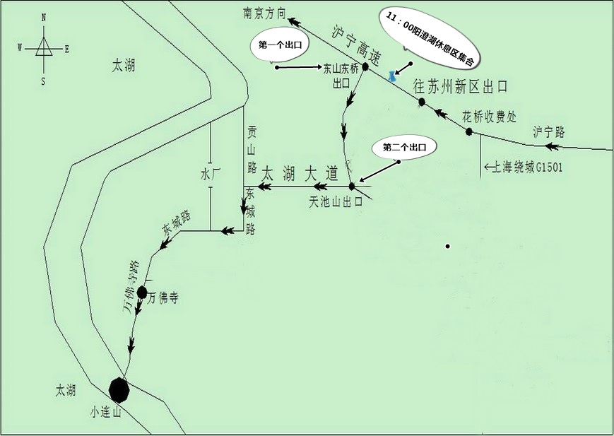

四、苏州白马涧生态园介绍
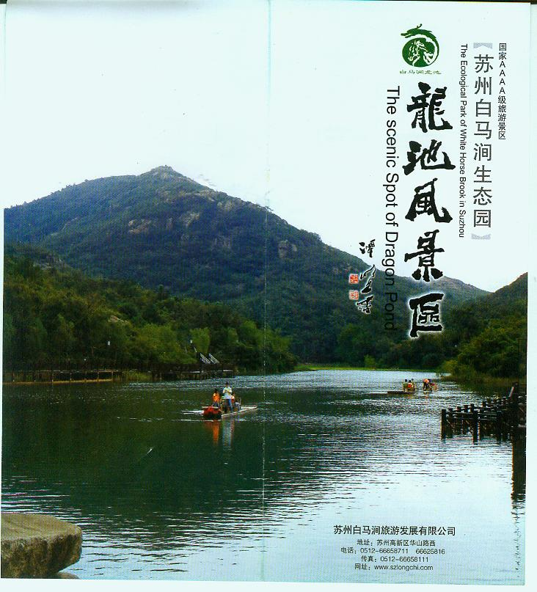

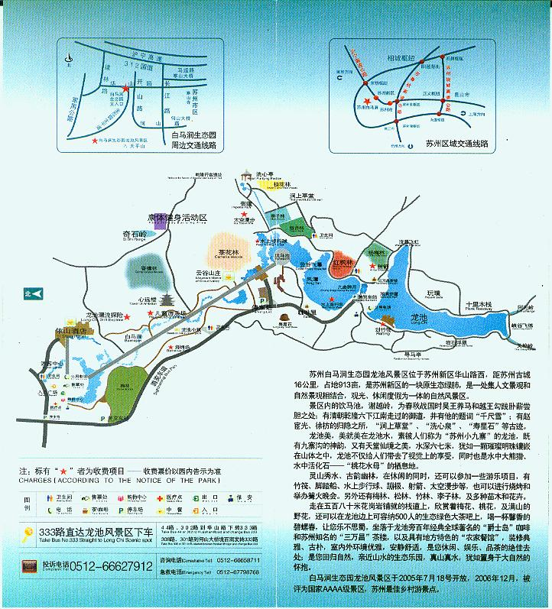

五、当地土特产预定
- 凡需自费购买土特产的同学，请按下列表格提前预定（最晚4月23日将订购品名与数量发邮件给王目炯）
- 考虑到受禽流感的影响，鸡鸭禽类的预定停止。
